Komisja Kultury, Sportu i Rekreacji

Sprawozdanie z działalności
w 2015 roku

Wydarzenia Kulturalne:

10.01 Leszno
11.01 Koncerty Chóru WIL „Recepta na Boże Narodzenie” Poznań
18.01 Kórnik
24.01 „Bal Lekarzy Przyrodników i Przyjaciół” w Sali Białej Bazaru Poznańskiego w 130 rocznicę historycznego „Wielkiego Balu Lekarzy i Przyrodników”. Aukcja obrazów pięciu malujących lekarek z Koła Lekarzy Malujących dała sumę 4500 zł , którą przekazano na renowację grobów zasłużonych lekarzy wielkopolskich.
13-15.02 Międzynarodowy Konkurs Chórów w Gdańsku. Chór Kameralny WIL pod dyrekcją dr Justyny Chełmińskiej uzyskał brązowy dyplom za uczestnictwo
07.03 „Mister Barańczak” premiera lekarska – Teatr Nowy
07.04 Indywidulna wystawa i wernisaż prac malarskich koleżanki Jolanty Silskiej-Hałupki w klubie „Starówka” Stary Rynek
10.04-07.05 Wystawa „Prace inspirowane magiczną atmosferą Dolnego Śląska” w Muzeum Regionalnym w Środzie Śląskiej. Swoje prace prace wystawiało 12 lekarek z Koła Lekarzy Malujących WIL
26.04 „Tryptyk Rzymski” – Piotr Pałka Koncert papieski – Kolegiata Poznańska Wykonawcy: Zbigniew Grochal – narrator, Anna Budzyńska – sopran, Piotr Pałka – dyrygent, Orkiestra Kameralna WIL „Operacja Muzyka”, Chór Castellum Cantas, Chór Kameralny Arsis, Chór Soli Deo
10-24.05 XIII Ogólnopolska Wystawa Malarstwa Lekarzy w Łodzi połączona z Konkursem. Dziewięć autorek prac z Koła Lekarzy Malujących otrzymało „Dyplom Honorowy” z wyrazami uznania i podziwu dla talentu.
17.05 Koncert papieski fragmenty „Tryptyku Rzymskiego” w wykonaniu „Operacji Muzyka” i Chórów w Kościele im. Karola Boromeusza w Poznaniu
11-17.05 Plener + wystawa prac malarskich w Świeradowie Zdroju
21.05 Koncert Charytatywny „Redemptoris Missio” Chór WIL w Kościele im. Jana Kantego
04.10 Koncert Polskiej Orkiestry Lekarzy Regionalne Centrum Kultury – Fabryka Emocji w Pile
14-16.10 V Ogólnopolski Koncert Lekarzy w Olsztynie „Magnificat” J. Ruttera Udział Chór WIL i „Operacji Muzyka”
20.10 „Mistrzowie rysunku jako wzór” Wystawa rysunków autorstwa lekarek z Koła Lekarzy Malujących
22.11 „Niewidzenie” Wystawa poplenerowych prac malarskich – akryl inspirowanych tematem „niewidzenie”. Prace te zostały wykorzystane jako oprawa graficzna Kalendarza WIL na rok 2016
28.11 Koncert z okazji jubileuszu 5-lecia istnienia Chóru Kameralnego WIL
30.11-05.12 Warsztaty + wystawa Koła Lekarzy Malujących w Biorezydencji w Świeradowie Zdroju
11-13.12 Udział przedstawicieli Koła Lekarzy Malujących w „Festiwalu Sztuki i Przedmiotów artystycznych” na Międzynarodowych Targach Poznańskich. Uzyskane pieniądze z licytacji obrazów przeznaczone zostały w kwocie 800 zł na renowację grobów zasłużonych lekarzy wielkopolskich
15.12 Indywidualna wystawa prac malarskich pt. „Moje Maroko” koleżanki Danuty Korytowskiej Mikusińskiej w klubie „Starówka” Stary Rynek Poznań

Promocja Zdrowia
Ćwiczenia profilaktyczno-rehabilitacyjne Metodą Feldenkraisa
10 zajęć – szkolenia z instruktorem

Wydarzenia Sportowe:
Imprezy sportowe o charakterze ogólnopolskim organizowane przez WIL:
12.04. XVIII Mistrzostwa Polski Lekarzy na 15 km w Bukówcu Górnym-uczestniczyło 29 lekarzy
04-07.06 XXV Mistrzostwa Polski Lekarzy w Tenisie Ziemnym w Poznaniu-uczestniczyło 113 lekarzy
13.09 XVIII Mistrzostwa Polski Lekarzy w Półmaratonie w Gnieźnie-uczestniczyło 77 lekarzy
19.09 XIV Mistrzostwa Polski Lekarzy w Maratonie MTB „Michałki” w Wieleniu- uczestniczyło 39 lekarzy
11.10 XIV Mistrzostwa Polski Lekarzy w Maratonie w Poznaniu- uczestniczyło 80 lekarzy
Imprezy, w których startowali reprezentanci WIL:
27-28.03 Mistrzostwa Polski Lekarzy w Siatkówce Halowej w Wieluniu
07-10.05 Mistrzostwa Polski Lekarzy w Szachach w Ustroniu
05-06.06 XII Mistrzostwa Polski Lekarzy w Kolarstwie Szosowym w Bychowie
11-14.06 Mistrzostwa Polski Lekarzy w Siatkówce Plażowej w Niechorzu
12.07 Mistrzostwa Polski Lekarzy w Triathlonie
04-06.09 XXV Żeglarskie Mistrzostwa Polski Lekarzy -Wrota Mazur
09-12.09 XII Igrzyska Lekarskie w Zakopanem
Sukcesy naszych lekarzy - sportowców w 2015:
- Wicemistrzyni Polski Lekarzy na 15 km Anna Gabryel z Tuczna,
- III miejsce w Mistrzostwach Polski Lekarzy na 15 km Barbara Bromińska z Rokietnicy
- Wicemistrzyni Polski Lekarzy w Półmaratonie Anita Nowicka-Kotlarska z Poznania
- III Miejsce w Mistrzostwach Polski Lekarzy w Półmaratonie Aleksandra Szewczyk z Poznania
- Mistrz Polski Lekarzy w Półmaratonie Jakub Osuch z Jarocina
- Wicemistrzyni Polski Lekarzy w Maratonie Aleksandra Szewczyk z Poznania
- III Miejsce w Mistrzostwach Polski Lekarzy w Maratonie Anita Nowicka - Kotlarska z Poznania;
- Mistrz Polski w Maratonie MTB na dystansie Mega (57km) w swojej kategorii wiekowej Tomasz Kaczmarek z Wielenia ,
- Wicemistrz Polski Lekarzy w Kolarstwie Szosowym ze startu wspólnego ( 102 km) Tomasz Kaczmarek z Wielenia
- Mistrz Polski w Jeździe Indywidualnej na Czas w swojej kategorii wiekowej Tomasz Kaczmarek z Wielenia
- Mistrzostwo Polski w Żeglarstwie załoga: Marek Kmieć, Ewa Kmieć, Mateusz Żmudziński, Jacek Rafa Aleksander
- XII Igrzyska Lekarskie Tenis stołowy: 3 złote medale (w grze pojedynczej kat. do 35rż i grze podwójnej kobiet oraz w mikście), 2 srebrne medale (debel mężczyzn kat. open, singiel mężczyzn kat. do 35rż) 1 brązowy (gra podwójna mężczyzn kat. do 45rż). Squash: srebrny medal w singlu kobiet. Badminton: srebrny medal w grze podwójnej i brązowy w pojedynczej.

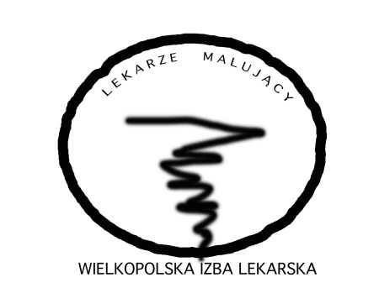
Koło Lekarzy Malujących
Przewodnicząca: lek. dent. Katarzyna Bartz-Dylewicz
Opieka artystyczna do VI 2015 r – artysta plastyk Maria Pelec-Gąsiorowska
Opieka artystyczna i prowadzenie warsztatów od IX 2015 r – artysta plastyk Lidia Kot
Liczba uczestników: 15 osób
Spotkania: 2 razy w miesiącu (wtorki)

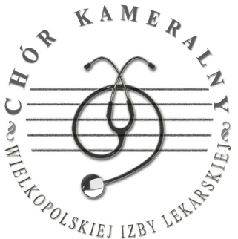
Chór Kameralny WIL
Prezes Chóru: Jerzy Gulczyński
Dyrygent: dr n. med. Justyna Chełmińska
Liczba uczestników: 30 osób
Próby: wtorki i piątki
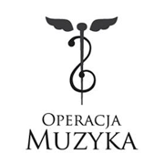
Zespół „Operacja Muzyka”
Prezes Zespołu: lek. med. Małgorzata Sobisz-Błochowiak
Dyrygent: Dobrochna Martenka
Liczba uczestników: 20 osób

